П.П. Бажов Синюшкин колодец
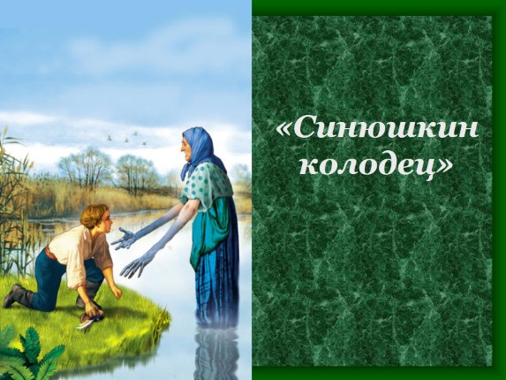
Павел Бажов родился на Урале в рабочем посёлке уральских мастеровых. Несмотря на бедность родительской семьи, сумел получить в Екатеринбурге духовное образование.
Бажов считается первым создателем такого жанра как советский литературный сказ. На протяжении 1938 -1945 годы им было написано целый ряд произведений специально для детей. Среди них – «Серебряное копытце», «Золотой волос», «Голубая змейка». За всю свою жизнь Бажов написал около 50 сказов.
Мировую известность писателю принесла повесть «Малахитовая шкатулка». В 1943 году именно благодаря этой книге он получил Сталинскую премию. А в 1944 году его наградили орденом Ленина за плодотворное творчество. К 120-летию писателя в 1999 году было учреждено Премию имени П. П. Бажова. Ее ежегодно вручают писателям в Екатеринбурге.
После войны у писателя стало резко слабеть зрение, но он все же продолжал и редакторскую работу, и собирание сказок, и творческое использование фольклора. Образы из сказов П.П. Бажова, а именно «Каменный цветок» и «Хозяйка медной горы» в виде каменного зеленого цветка с золотой коронованной ящерицей изображены на гербе города Полевской в Свердловской области

Краткое содержание - https://2minutki.ru/kratkie-soderzhaniya/pavel-bazhov/sinyushkin-kolodec-kratko
Полный текст - https://uraloved.ru/literatura/skazki-ob-urale/bazhov-sinushkin-kolodec
Биография автора – http://moreskazok.ru/biografii/3646-bazhov-pavel-petrovich.html
Сказы П.П. Бажова - http://www.folk-tale.narod.ru/autorskaz/Bazhov/
Интерактивный музей по сказам П.П. Бажова «В гости к Хозяйке Медной горы» - http://bazhov-museum.ru/
Мемориальный дом-музей П. П. Бажова - http://ompural.ru/muzei-i-otdely-obedinenija/memorialnyj-dom-muzej-p-p-bazhova/
Аудиокнига «Синюшкин колодец» - https://bazhov-pavel-petrovich-pisatel.larec-skazok.ru/audioskazki-slushat-onlain-mp3/audioskazka-sinyushkin-kolodec
Экранизация – https://www.youtube.com/watch?v=RScrEnoGN-Y
Мультфильм – https://www.youtube.com/watch?v=GnHQ6EnXWdc
Проверь себя:
http://testedu.ru/test/literatura/5-klass/test-na-znanie-soderzhanie-skaza-bazhova-sinyushkin-kolodecz.html
http://skazvikt.ucoz.ru/publ/91-1-0-762
http://kupidonia.ru/crossword/krossvord-po-skazu-bazhova-sinyushkin-kolodec
http://kupidonia.ru/all_testy/testy-po-skazam-bazhova

